Университетские исследования как основа повышения качества высшего образования
Василенко Н.П. зав. кафедрой «Социологии и социальной работы»,
Омельченко Н., Гижицкая М, студентки 3 курса специальности «социальная работа»
Исследование, отражающее ассоциации студентов нашего вуза с понятиями, относящимися к военной тематике, проведенное с интервалом в 5 лет кафедрой «Социологии и социальной работы». В ходе исследования были выявлены следующие результаты.
ВОЙНА в сознании студентов ассоциируется с понятиями:
2005г.
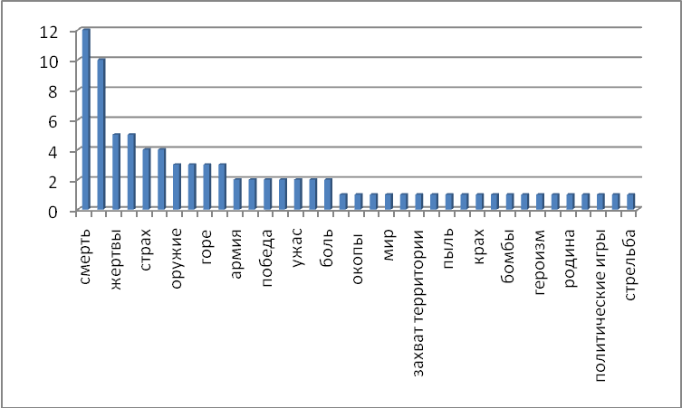

2010г.
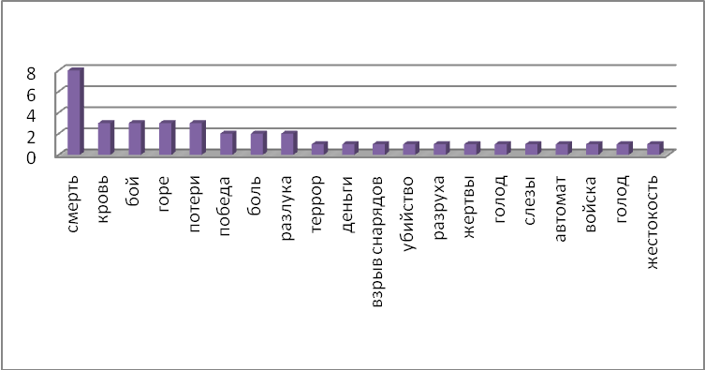
Из диаграммы видно, что и для студентов 2005г., и у студентов 2010г. война ассоциируется со смертью, кровью, жертвами. Однако в понимании студентов 2005г. война это также проявление героизма, защита Родины, а для студентов 2010г. это понятие больше ассоциируется с материальным: деньги, автомат, войска, кровью.

сражение в сознании студентов ассоциируется с понятиями:
2005г.
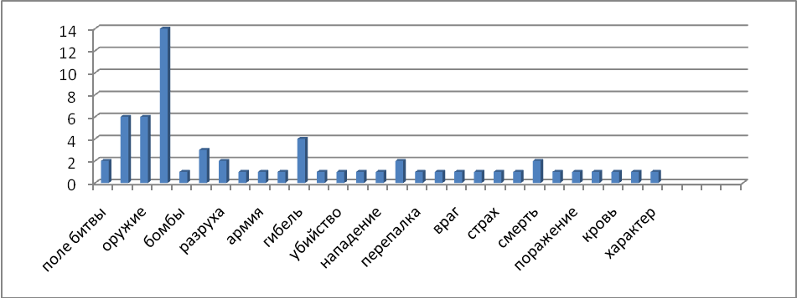

2010г.
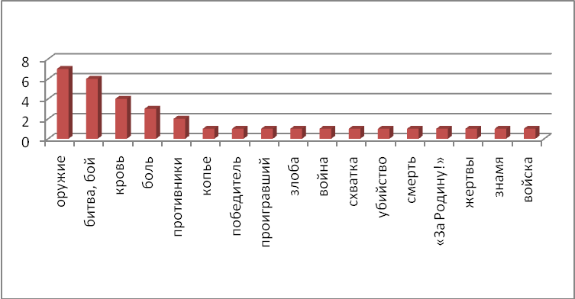

Из диаграммы видно, что ассоциации у обеих групп студентов с понятием сражение практически одинаковы: оружие, бомбы, битва, бой. Ассоциации студентов 2010г. более актуальны для ВОВ, это видно из следующих понятий: знамя, «За Родину!», которые встречаются, но редко.

НАСТУПЛЕНИЕ в сознании студентов ассоциируется с понятиями:
2005г.
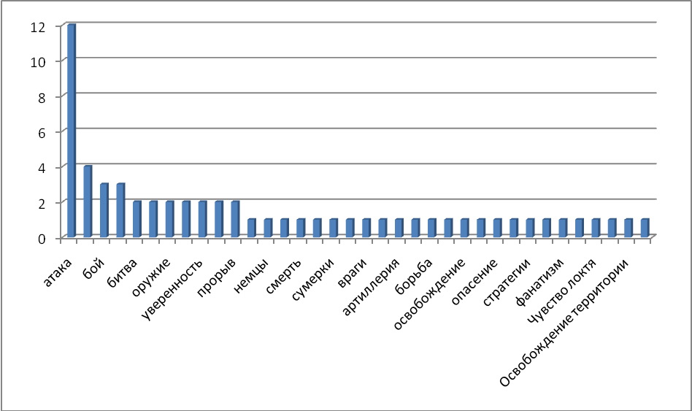
2010г.
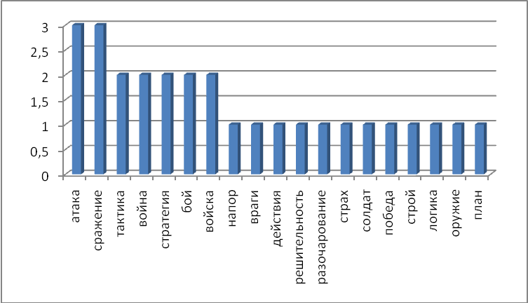

Из диаграммы видно, что в понимании студентов наступление- это атака, бой, сражение. Также у небольшого количества студентов с этим понятием ассоциируюся: освобождение территории, стратегии, логика, план.

ОТСТУПЛЕНИЕ в сознании студентов ассоциируется с понятиями:

2005г.
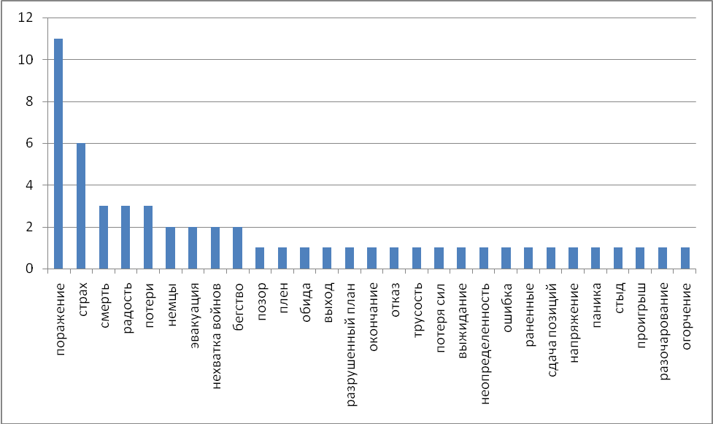

2010г.
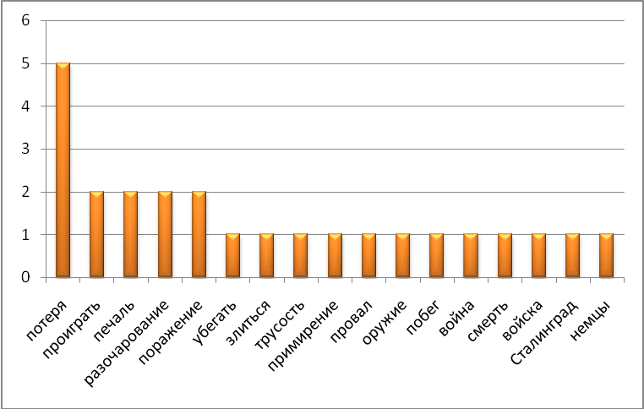

Из диаграмм видно, что для студентов 2005г. отступление ассоциируется с поражением, а у студентов 2010г. с потерей, поражение имеет меньшее количество ассоциаций, кроме этого у студентов на первый план выходит такое понятие как смерть, а для студентов 2010г. смерть выходит на последние места. У небольшого количества студентов 2010г. ассоциации с понятием отступление ассоциируется Сталинград, тем самым ассоциации немного приближены к событиям ВОВ.
ПЛЕН в сознании студентов ассоциируется с понятиями:
2005г.
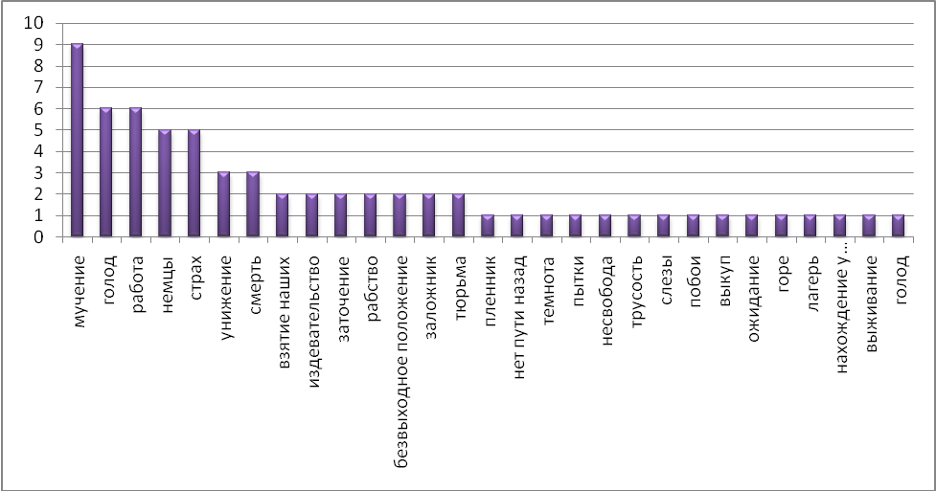

2010г.
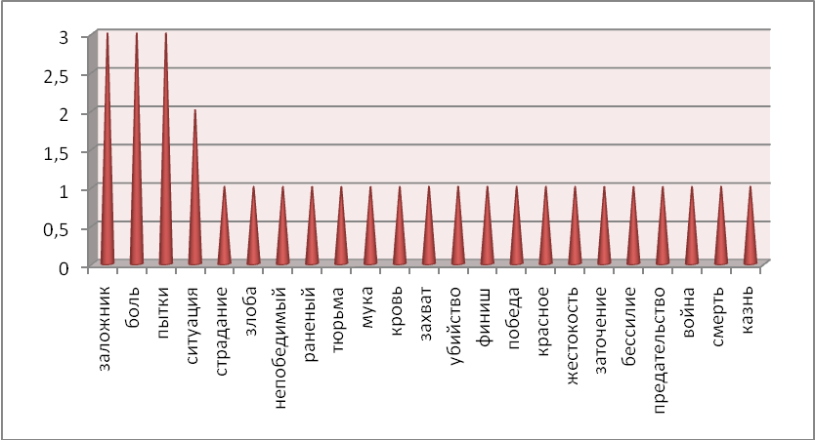

Из диаграмм видно, что ассоциации студентов с этими понятиями различны, так у студентов 2005г. плен ассоциируется с мучениями, работой, голодом, а у студентов 2010г. это понятие ассоциируется как заложник, а также с болью, пытками и как ситуация. На последнем месте плен ассоциируется со смертью и казнью.

ТЫЛ в сознании студентов ассоциируется с понятиями:

2005г.
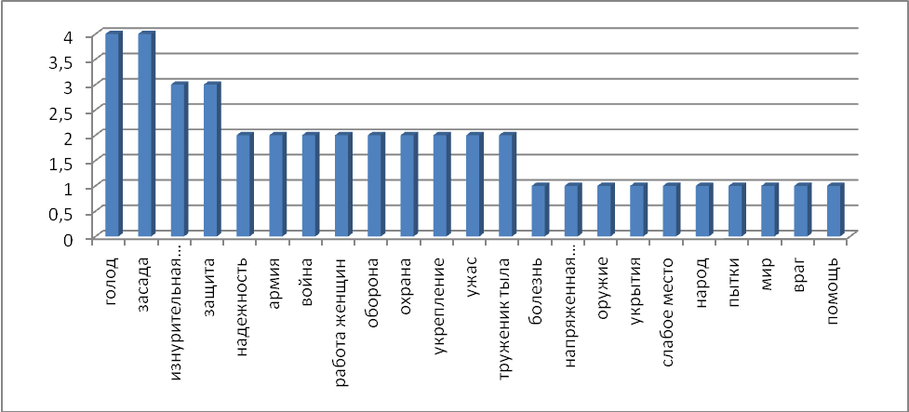

2010г.
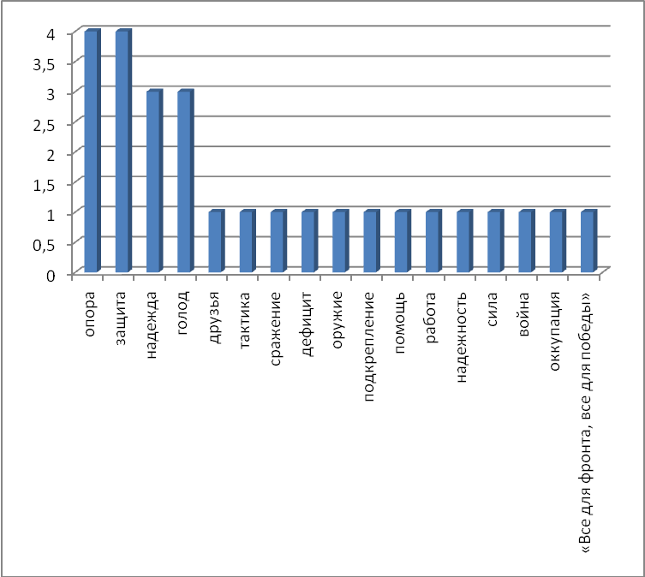

Студенты 2005г. ассоциируют тыл с голом, засадой, изнурительной работой, а вот у студентов 2010г. голод выходит на второе место, на первых позициях здесь опора, защита. Из диаграммы также видно, что студенты 2010г. в свих ассоциациях вспоминают лозунг времен ВОВ «Все для фронта! Все для победы!», а также упоминают оккупацию, но в редких случаях.
ПОБЕДА в сознании студентов ассоциируется с понятиями:
2005г.
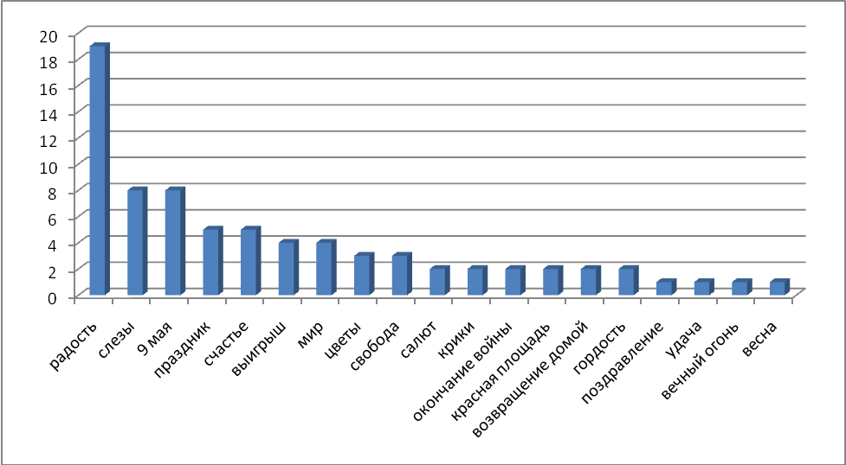

2010г.
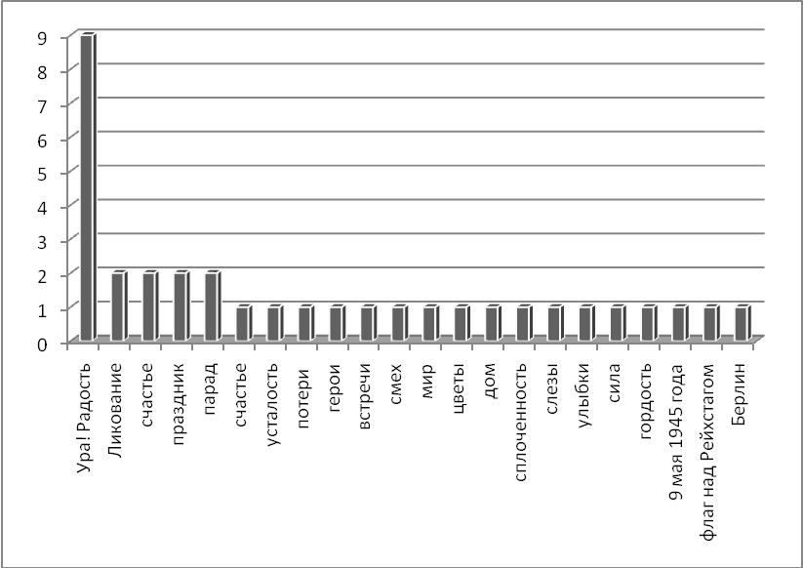
Для студентов обоих групп победа ассоциируется с радостью, большинство студентов 2005г. ассоциируют победу с 9 мая. У небольшого количества студентов 2010г. победа ассоциируется с 9 мая 1945г., флагом над Рейхстагом, Берлином, так можно увидеть то, что студенты помнят историю своей страны и историческое событие- ВОВ.
ВЕТЕРАНЫ в сознании студентов ассоциируются с понятиями:
2005г.
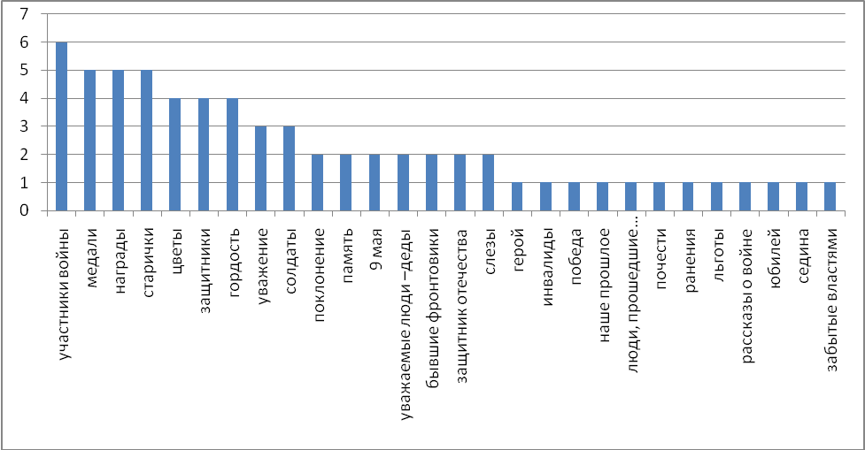

2010г.
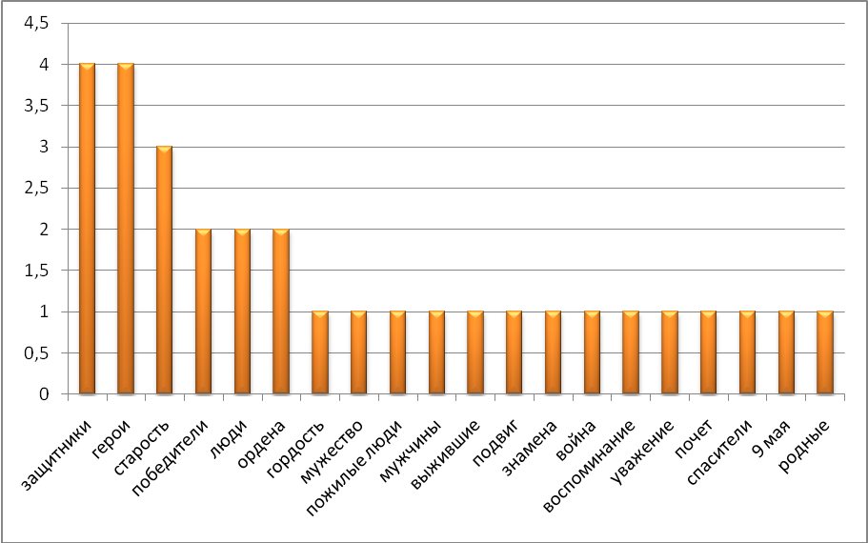
Из диаграммы видно, что у студентов 2005г. с ветеранами ассоциируются такие понятия как участники войны, медали, а у студентов 2010г. на первый план выходит ассоциация защитники, а также герои, старые, пожилые люди. У большего количества студентов 2005г., чем у студентов 2010г., с ветеранами ассоциируются 9 мая, у студентов 2005г. ветераны ассоциируются с льготами, но и как забытые властями.

ФАШИЗМ в сознании студентов ассоциируется с понятиями:
2005г.
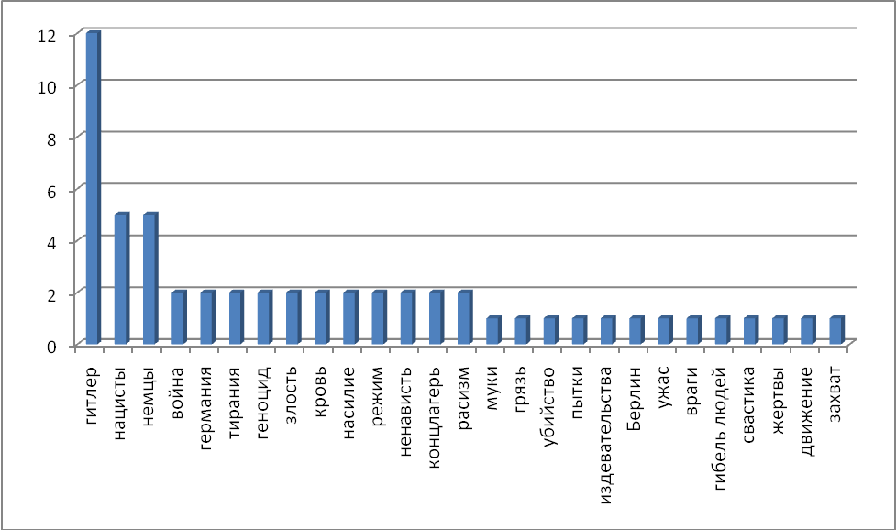

2010г.
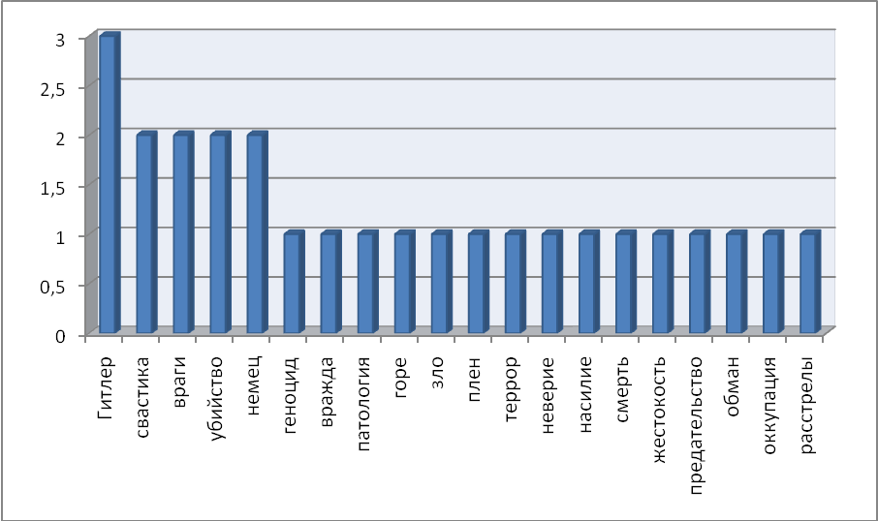
Из диаграммы видно, что у студентов фашизм ассоциируется с Гитлером, немцами. В отличие от студентов 2005г., у студентов 2010г. фашизм в большем количестве ассоциируется со свастикой, врагами, обе группы студентов также ассоциируют фашизм с геноцидом.
ПРАЗДНИК ПОБЕДЫ в сознании студентов ассоциируется с понятиями:
2005г.
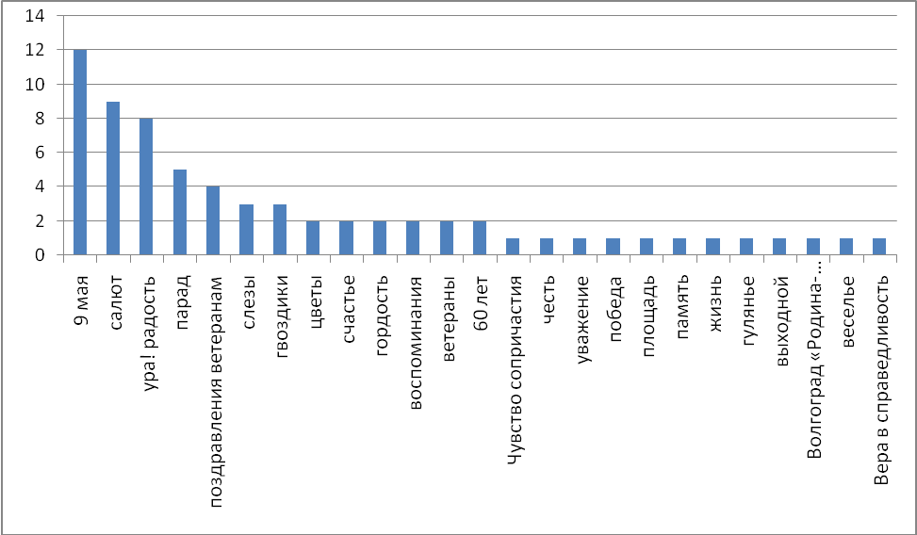
2010г.
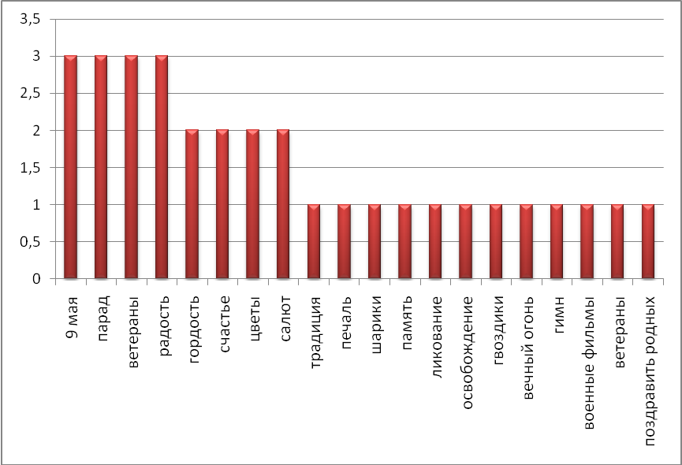
Все студенты в первую очередь ассоциируют Праздник Победы с 9 мая, но в отличие от 2005г., у студентов 2010г. Праздник Победы также ассоциируется с ветеранами. Также студенты ассоциируют с Праздником победы гордость, слезы радости и счастья. Но у студентов также большее количество занимают материальные ассоциации: фильмы о войне, салют, чем такие ассоциации как память, гордость и уважение.
БЛАГОДАРНАЯ ПАМЯТЬ ПОТОМКОВ в сознании студентов ассоциируется с понятиями:
2005г.
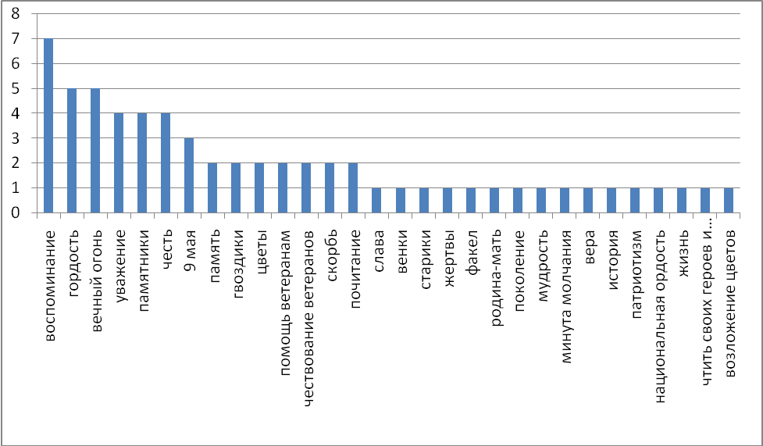
2010г.
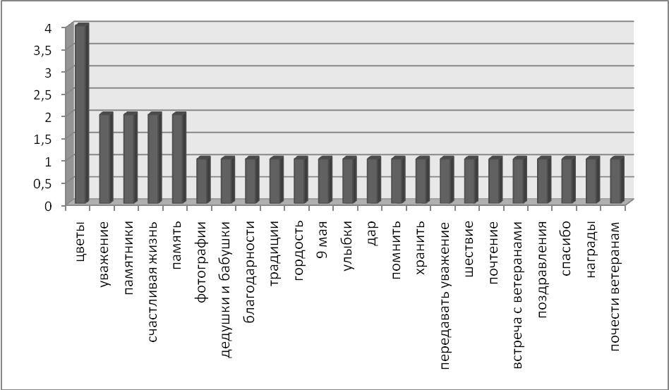
Из диаграмм видно, что студенты 2005г. с благодарной памятью потомков ассоциируют духовные ценности: воспоминания, гордость, уважения, честь, память, а у студентов 2010г. выходят материальные ассоциации: цветы, памятники. Студенты 2005г. также ассоциируют благодарную память потомков с историей, а также с почитанием своих героев.
Таким образом, проанализировав результаты исследования можно сделать вывод: ассоциации студентов 2005г. во многом отличаются от ассоциаций 2010г., которые не выносят такие ассоциации как патриотизм, героизм на первый план, но тем не менее студенты помнят историю своей страны это видно из ассоциаций Сталинград, 9 мая 1945г., Берлин, «За Родину!», «Все для фронта! Все для победы!». Студенты помнят и почитают своих защитников, героев- ветеранов. Несмотря на то, что прошло уже 65 лет со времен событий ВОВ, в сознании молодого поколения хранится уважение к своим героям, память, которая будет передаваться из поколения в поколение.

© Волгодонский институт экономики, управления и права (филиал) «Южного федерального университета», 2010.

